Приложение 1
к Инструкции о порядке
государственного учета,
переноса воинских захоронений
и захоронений жертв войн,
регистрации захоронений
иностранных военнослужащих
на территории Республики Беларусь
и ведения автоматизированных
банков данных

РЕСПУБЛИКА БЕЛАРУСЬ

ПАСПОРТ
8747
воинского захоронения
(захоронения жертв войн) (учетный номер)

1. Место и дата захоронения: Могилёвская область, Кличевский район, Несятский
сельсовет, Старое Курганье, деревня, гражданское кладбище
(область, район, город, сельсовет, населенный пункт, число, месяц год)
2. Вид захоронения: Братская могила

3. Охранная зона (границы захоронения): в рамках границ гражданского кладбища.

4. Краткое описание захоронения и его состояния: Металлический крест с табличкой

5. Количество захороненных:
Всего | В том числе по категориям |  |  |  |  |  |  |  | Из них |  | Примечание
Всего | военнослужащих |  | участников  сопротивления |  | военнопленных |  | жертв войны |  | известных | неизвестных | Примечание
Всего | известных | неизвестных | известных | неизвест-  ных | известных | неизвест-  ных | известных | неизвест  ных | известных | неизвестных | Примечание
2 | 0 | 0 | 2 | 0 | 0 | 0 | 0 | 0 | 2 | 0

6. Персональные сведения о захороненных (список прилагается)

7. Кто осуществляет уход за захоронением Кличевское УКП «Жилкомхоз», Несятский сельисполком, ГУО «Перекольская средняя школа»

8. Фотоснимок захоронения |  |  | 9. Карта расположения
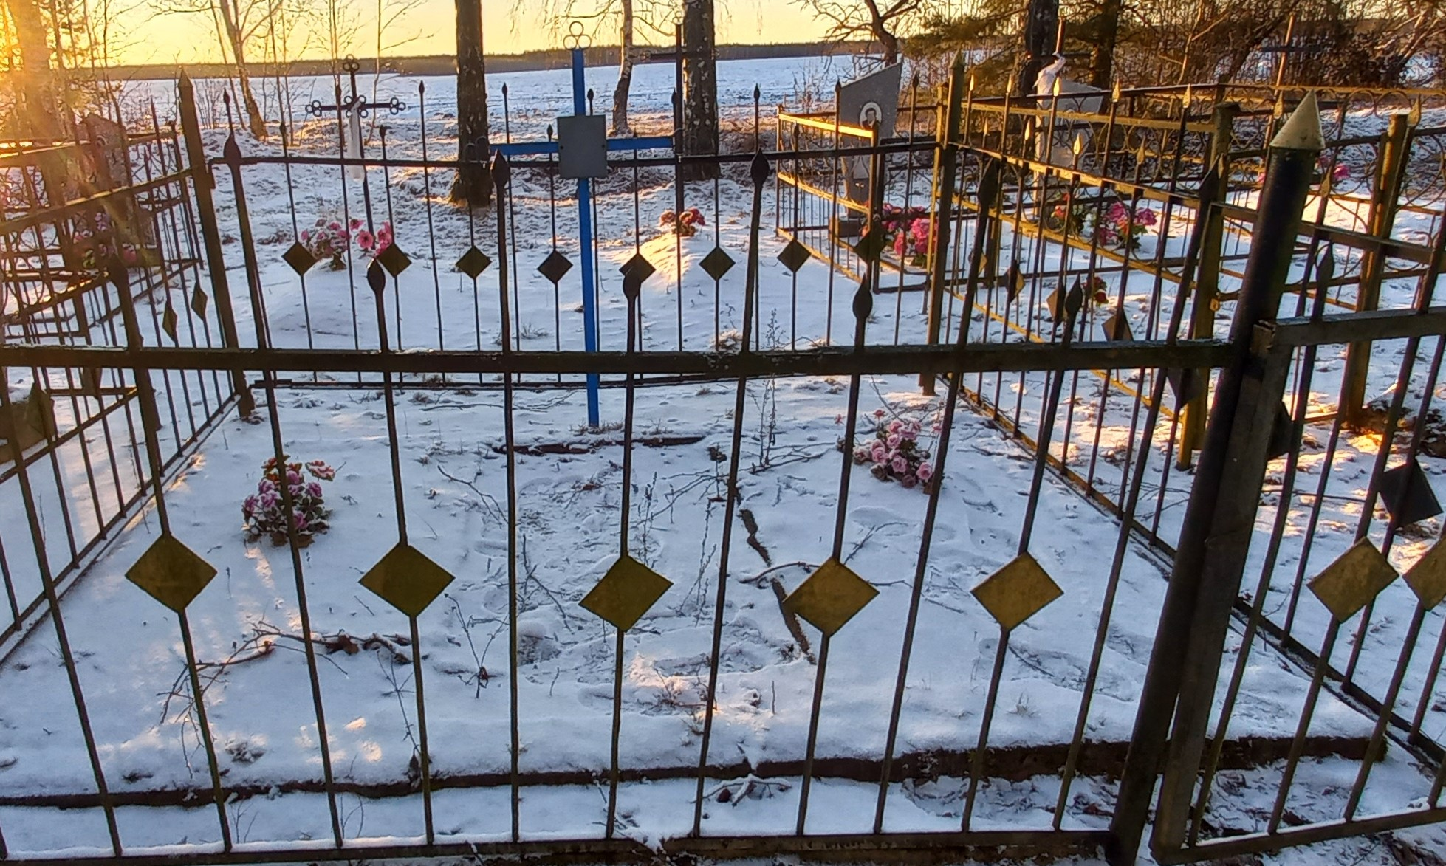 |  | 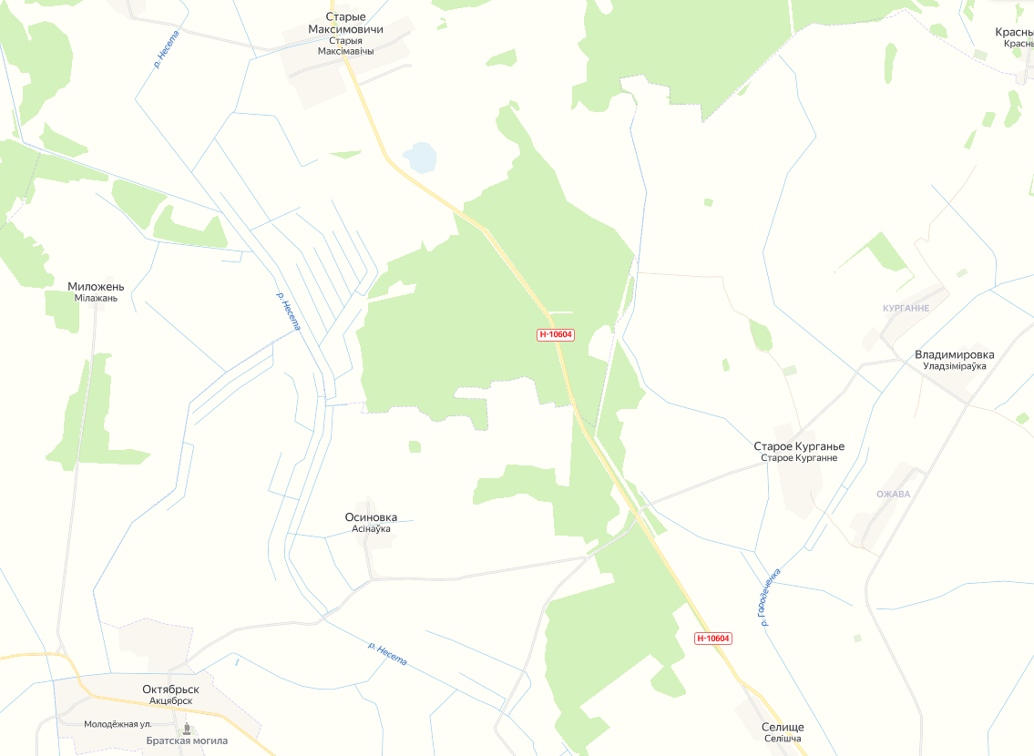

10. Дополнительная информация: Партизаны 760-го партизанского отряда имени Березовского. Погибли 20.02.1944 г., захоронены на гражданском кладбище д. Старое Курганье

6. Персональные сведения о захороненных
№  п/п | Воинское звание | Фамилия | Собственное имя | Отчество (если таковое имеется) | Дата рождения | Дата гибели или смерти | Место первичного захоронения | Место службы | Место рождения и призыва
1. | партизан | Кудин | Василий | Емельянович | 1912 | 20.02.1944 | д.Старое Курганье, гражданское кладбище | 760 партиз. отряд | Могилевская обл., Кличевский  р-н,  д. Старое Курганье
2. | партизан | Михненок | Иван | Силович | 1910 | 20.02.1944 | д.Старое Курганье, гражданское кладбище | 760 партиз. отряд | Могилевская обл., Кличевский  р-н,  д. Старое Курганье

